臺中市東區臺中國民小學鄉土語言結合社區資源教學活動設計
教學領域 | 語文領域  （鄉土語言） | 教學年級 | 四年級 | 教學者 | 林孟儒
教學單元 | 布袋戲 | 社區資源 | 布袋戲團 | 設計者 | 林孟儒
結合  社區資源  教學活動  內容 | 布袋戲是以閩南語為語言的傳統戲曲，但其演出日漸稀微，學生不容易接觸，為配合四上第四單元---來搬布袋戲，故邀請台中市聲五洲布袋戲團到校演出。
教學過程 | 1.運用閩南語介紹戲偶角色  2.運用閩南語讀說戲偶口白  如：旦角口白  春眠不覺曉、處處聞啼鳥、  夜來風雨聲、花落知多少。  3.大家一起演
教學成果 | 1.學生很快認識布袋戲偶的角色。  2.學生能說一段閩南語口白。  3.學生樂於配合戲偶表演。

臺中市東區臺中國民小學【鄉土語言結合社區資源教學】活動相片
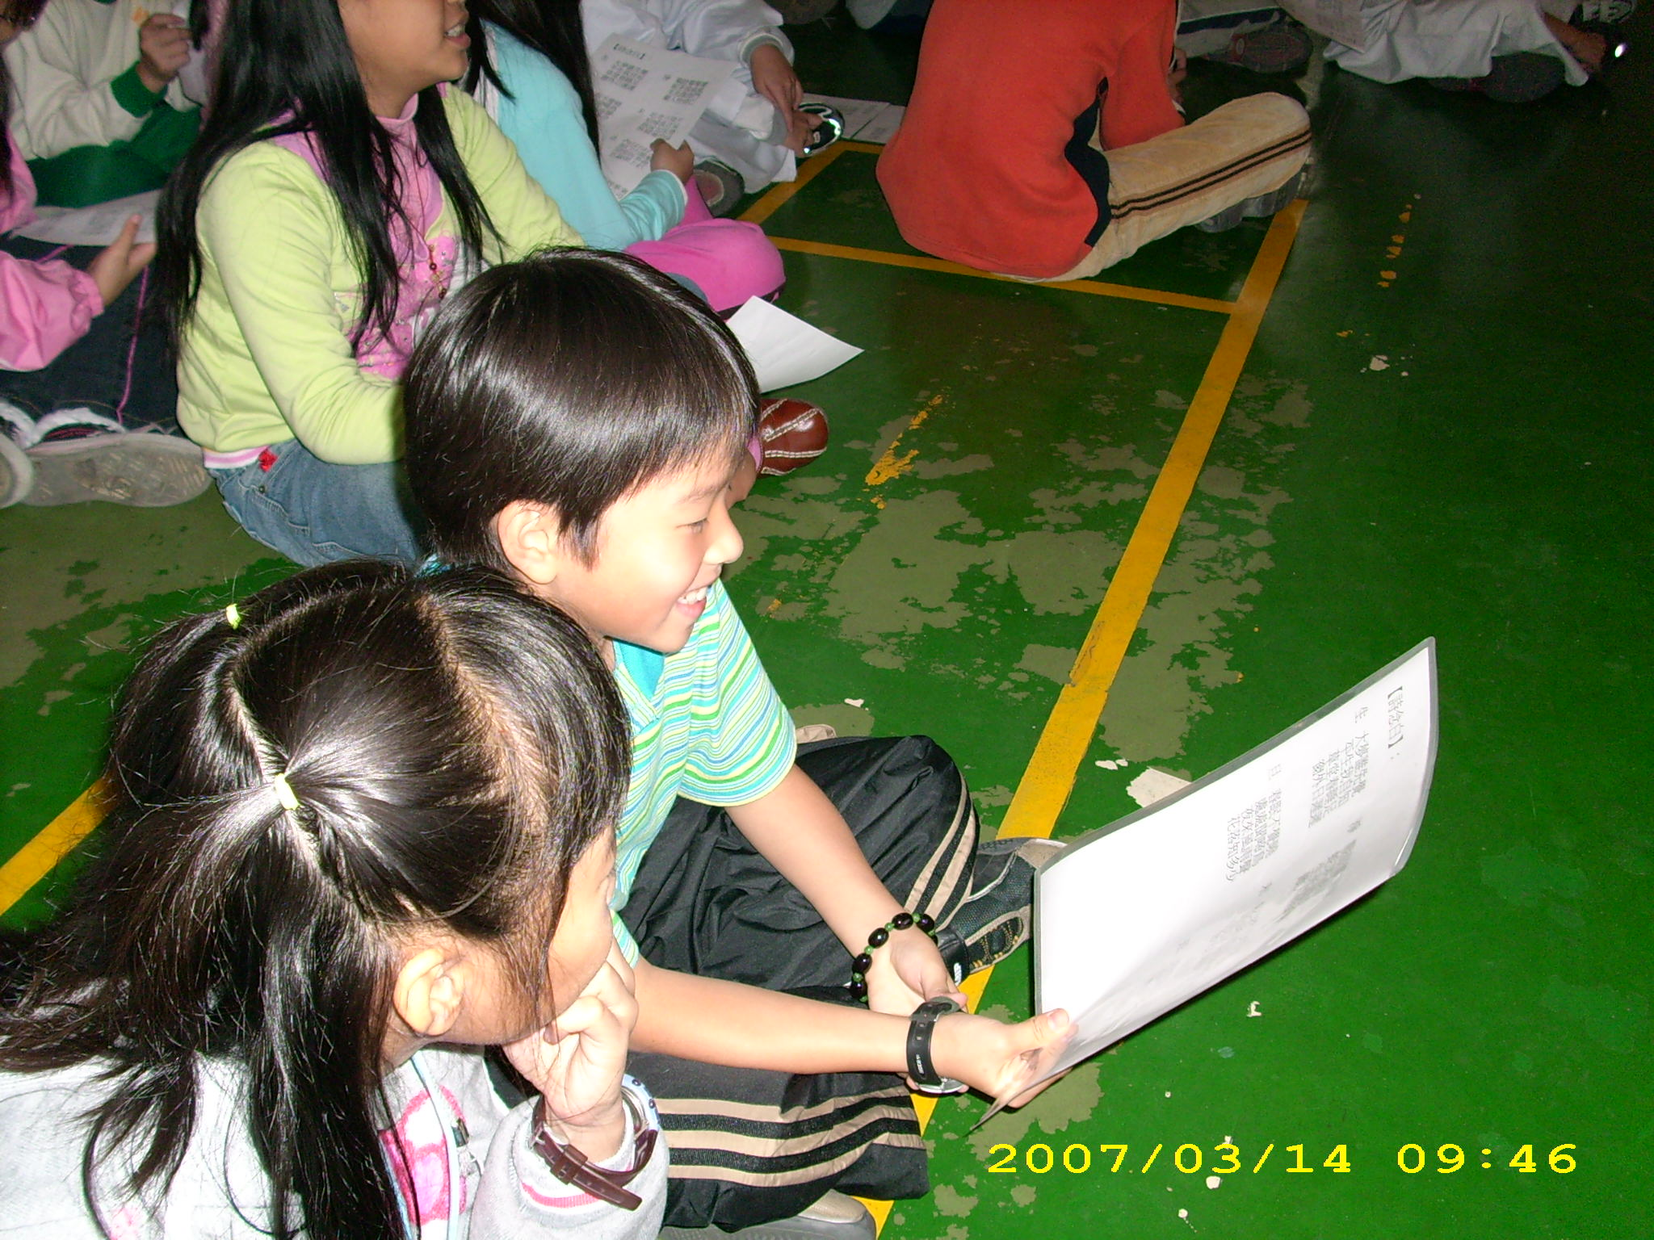
用閩南語替布袋戲偶說口白很有趣喔！
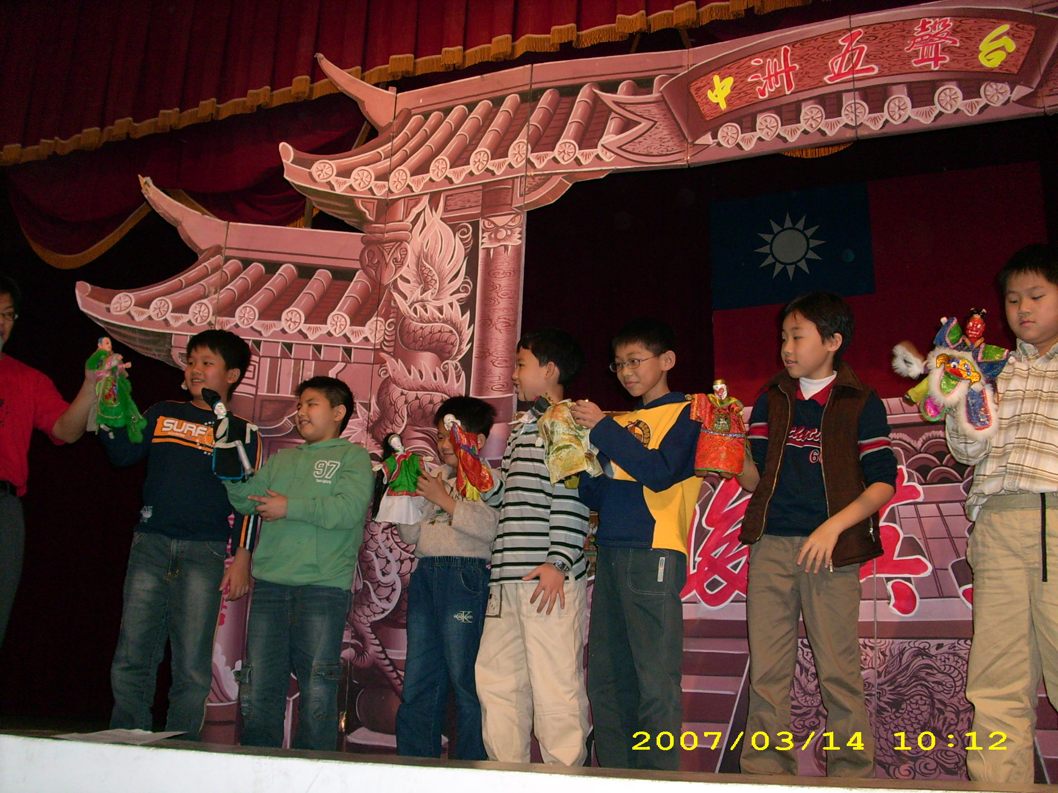
大家一起演！

